APW. IES Haría
UT5. Actividad 1

DMS y Gestión documental

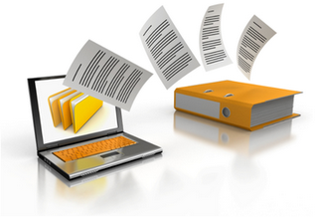

Este texto se distribuye bajo licencia:

Creative Commons

Reconocimiento-CompartirIgual 3.0

Usted es libre de:

- copiar, distribuir y comunicar públicamente la obra
- hacer obras derivadas

Bajo las condiciones siguientes:


Reconocimiento. Debe reconocer y citar al autor original.


Compartir bajo la misma licencia. Si altera o transforma esta obra, o genera una obra derivada, sólo puede distribuir la obra generada bajo una licencia idéntica a ésta.

- Al reutilizar o distribuir la obra, tiene que dejar bien claro los términos de la licencia de esta obra.
- Alguna de estas condiciones puede no aplicarse si se obtiene el permiso del titular de los derechos de autor

Los derechos derivados de usos legítimos u otras limitaciones no se ven afectados por lo anterior.

[ http://creativecommons.org/licenses/by-sa/3.0/es ]

Practica
Realiza individualmente (utilizando mindmap) o en grupos de 2 (colaborativamente mediante mind42) un mapa conceptual a partir del siguiente texto:

Gestión documental

Se entiende por gestión documental el conjunto de normas técnicas y prácticas usadas para administrar el flujo de documentos de todo tipo en una organización, permitir la recuperación de información desde ellos, determinar el tiempo que los documentos deben guardarse, eliminar los que ya no sirven y asegurar la conservación indefinida de los documentos más valiosos, aplicando principios de racionalización y economía.

Estos documentos son archivos en los que existe el problema adicional de que se modifican a lo largo del tiempo. Es necesario llevar un histórico de todos los cambios que sufre cada documento, de forma que se tenga un control total de cuándo, cómo y quién lo ha modificado, pudiendo incluso devolver el documento a un estado anterior.

Al software para la gestión de documentos se le conoce como gestor documental. Dentro de los gestores documentales se encuentran los DMS (Document Management System – Sistemas de Gestión Documental), que son programas creados para gestionar gran cantidad de documentos.


Podemos encontrarsoluciones propietarias como Xerox Docushare, Documentum o Microsoft SharePoint, y soluciones libres como OpenKM, Alfresco o KnowledgeTree.
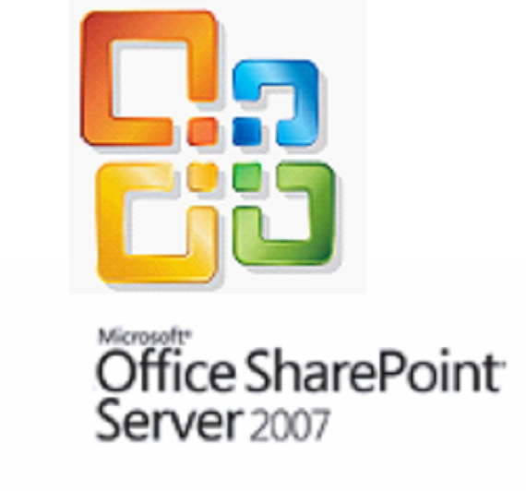
Con cualquiera de estas herramientas tendremos fácil acceso a los documentos, disponiendo de un espacio común para su almacenamiento, que permitirá compartirlos entre diferentes usuarios

OpenKM
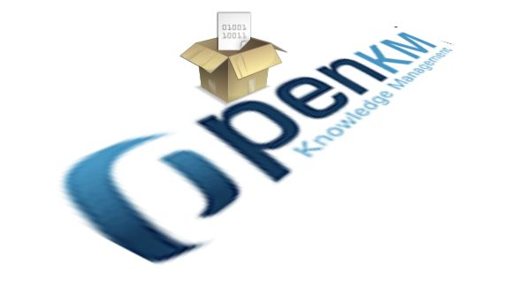
OpenKM es un gestor documental de código libre que se distribuye con licencia GNU GPL, dispone de una interfaz muy intuitiva y fácil de utilizar.
Permite crear usuarios con diferentes roles o perfiles.
Los documentos se organizan mediante taxonomías (carpetas y subcarpetas) pudiéndose además etiquetar y organizar en categorías. OpenKM se encarga de clasificarlos y almacenarlos automáticamente.
De cada documento se guarda un historial de cambios que utiliza un sistema de versiones y permite devolver el documento a una versión anterior.
El control del documento se basa en dos acciones:
- check-out. Se aplica cuando el usuario va a modificar un documento. Lo bloquea y descarga localmente para su modificación.
- Check-in. Cuando el usuario termina la modificación del documento lo sube y desbloquea (acción de check-in) generándose una nueva versión del mismo.
Existen muchas más acciones, como bloquear el documento, cancelar un check-out, eliminarlo, etc.
Además, OpenKM permite funcionalidades adicionales como los Workflows, gestores de correo electrónico o pluggins.

